WEB攻防-通用漏洞&SQL注入&HTTP头XFF&COOKIE&POST请求

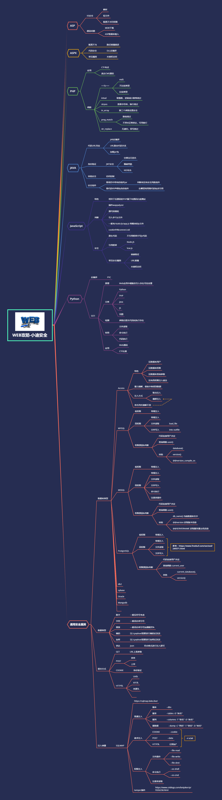

演示案例：

* GET&POST&COOKIE&SERVER
* 实例黑盒-后台表单登陆框-POST注入
* 实例白盒-ESPCMS-商品购买-COOKIE注入
* 实例白盒-ZZCMS-IP记录功能-HTTP头XFF注入

涉及资源：

[补充：涉及录像课件资源软件包资料等下载地址](https://docs.qq.com/doc/DQ3Z6RkNpaUtMcEFr)